Плинтус Cosca — инструкция по монтажу
Установка плинтусов Cosca Ecopolimer по всем правилам.
Плинтус Cosca (Коска) изготавливают из прочного экополимера. Он потрясающе смотрится в любом интерьере, а выбор зависит от стиля и предпочтений хозяев. В ассортименте разная высота и форма профиля.
Плинтусы Cosca подходят для помещений с высокой влажностью и высокой проходимостью, что делает их действительно универсальными. Благодаря экологичному составу подходят для спален и детских комнат. Расскажем, как установить эти плинтусы самостоятельно.
Перед установкой
Изделия монтируются на клей, поэтому важно приготовить чистые поверхности. После уборки важно выдержать профили в помещении для акклиматизации. Прямо в упаковках их укладывают горизонтально на 48 часов, сохраняя температуру 10 - 35°С, влажность воздуха 40-60 %.
Что понадобится
Необходимые инструменты:
Линейка-транспортир, стусло, ножовка с мелким зубом, нож, карандаш, рулетка, шпатель, пистолет для клея, губка. Перфоратор и шуруповерт при монтаже на саморезы.
Расходные материалы: клей монтажный и стыковочный, саморезы при необходимости.

Пошаговая инструкция
Обрезанные края изделий должны точно стыковаться без зазора. Для стыковки в углах спиливать края нужно под правильным углом, поэтому профиль прикладывают к углу и отмечают карандашом линию спила. Ровно отпилить конец поможет стусло, в котором ножовка двигается под выбранной величиной угла.
Создание внешнего и внутреннего угла показано на картинках.
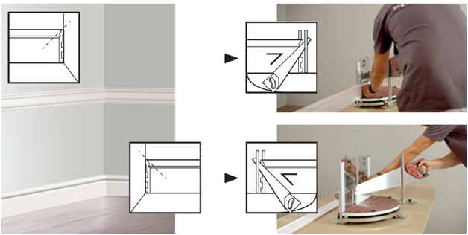
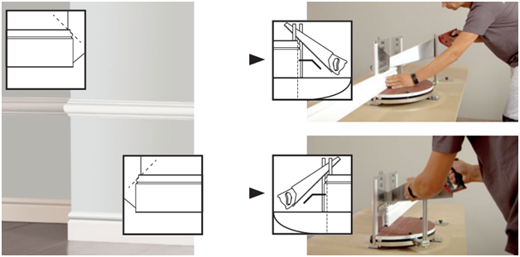

Монтаж на клей
Монтажный клей распределяют по всей длине изделия. Мы рекомендуем качественные и надежные клеи DecorFix Pro или Perfect 310. Профиль прикладывают к стене и плотно прижимают, излишки клеящего состава снимают шпателем и влажной мыльной губкой.
Следующее изделие Коска намазывают монтажным клеем, а также смазывают торцы этого и предыдущего плинтуса стыковочным клеем. Прикладывают на место, придавливают, остатки стыковочного состава убирают шпателем в течение одного часа.
После установки всех плинтусов Cosca стыки шпаклюют, а после высыхания клея и шпаклевки окрашивают водно-дисперсионными красками все профили.

Крепеж саморезами
Если стены имеют изъяны, используют саморезы, чтобы притянуть профиль к стене без зазора. В изделиях высверливают по 3-4 отверстия на каждые 2 м, Отмечают их на стене и тоже высверливают. Крепят профили при помощи саморезов, а места вкручивания шпаклюют.

